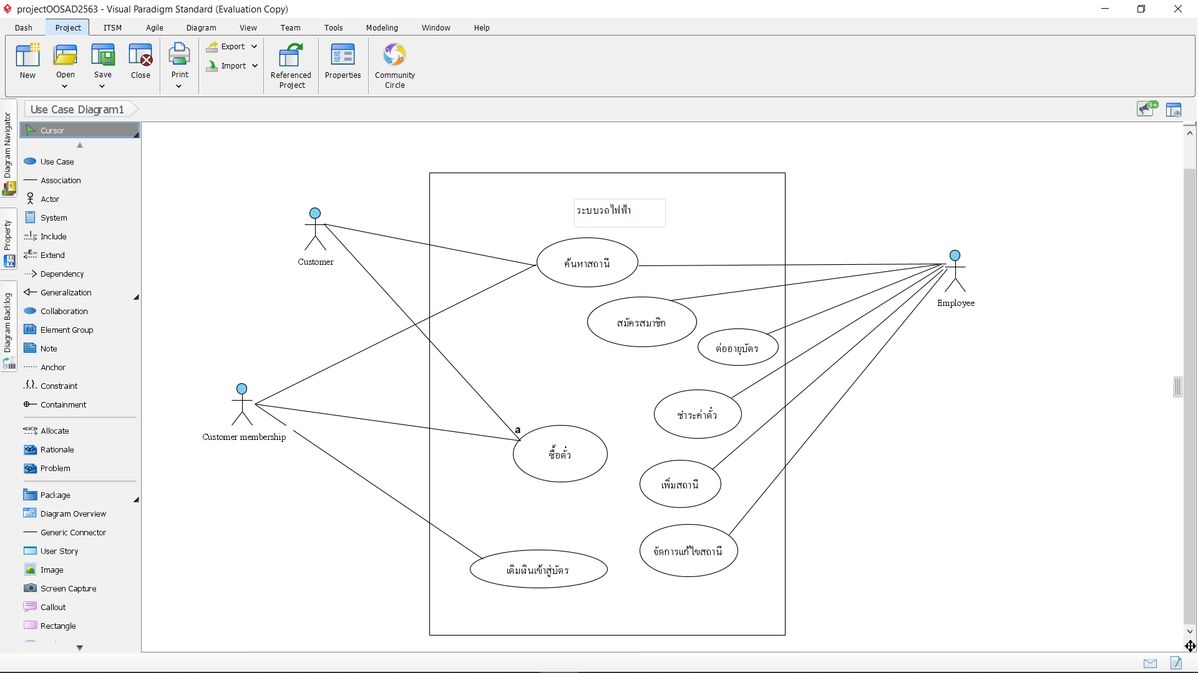

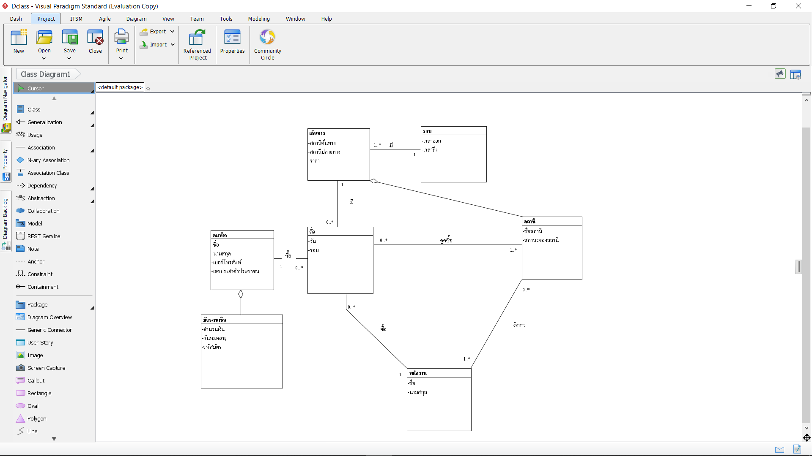

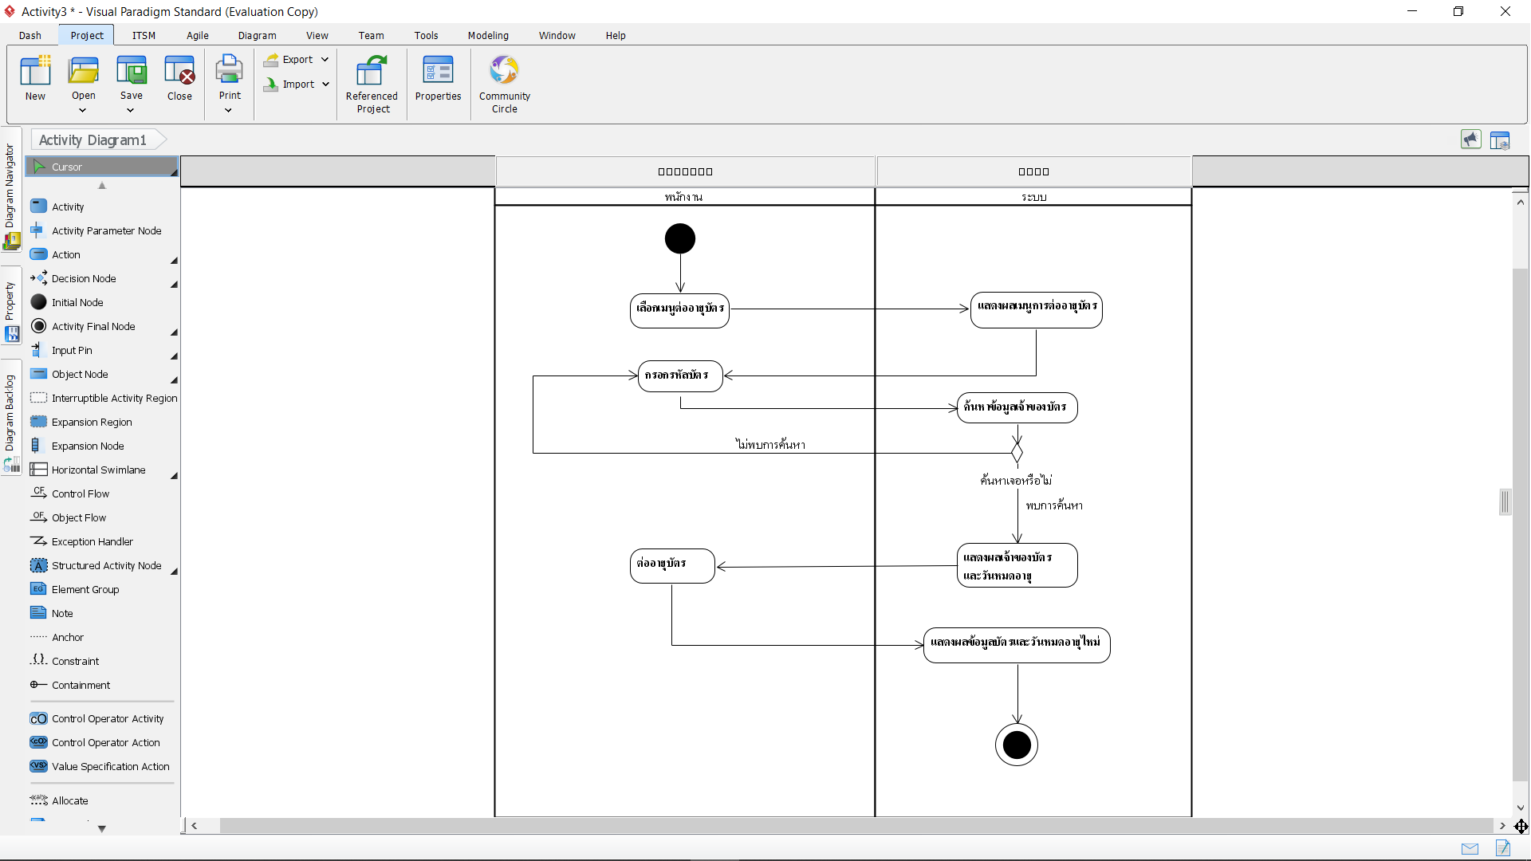

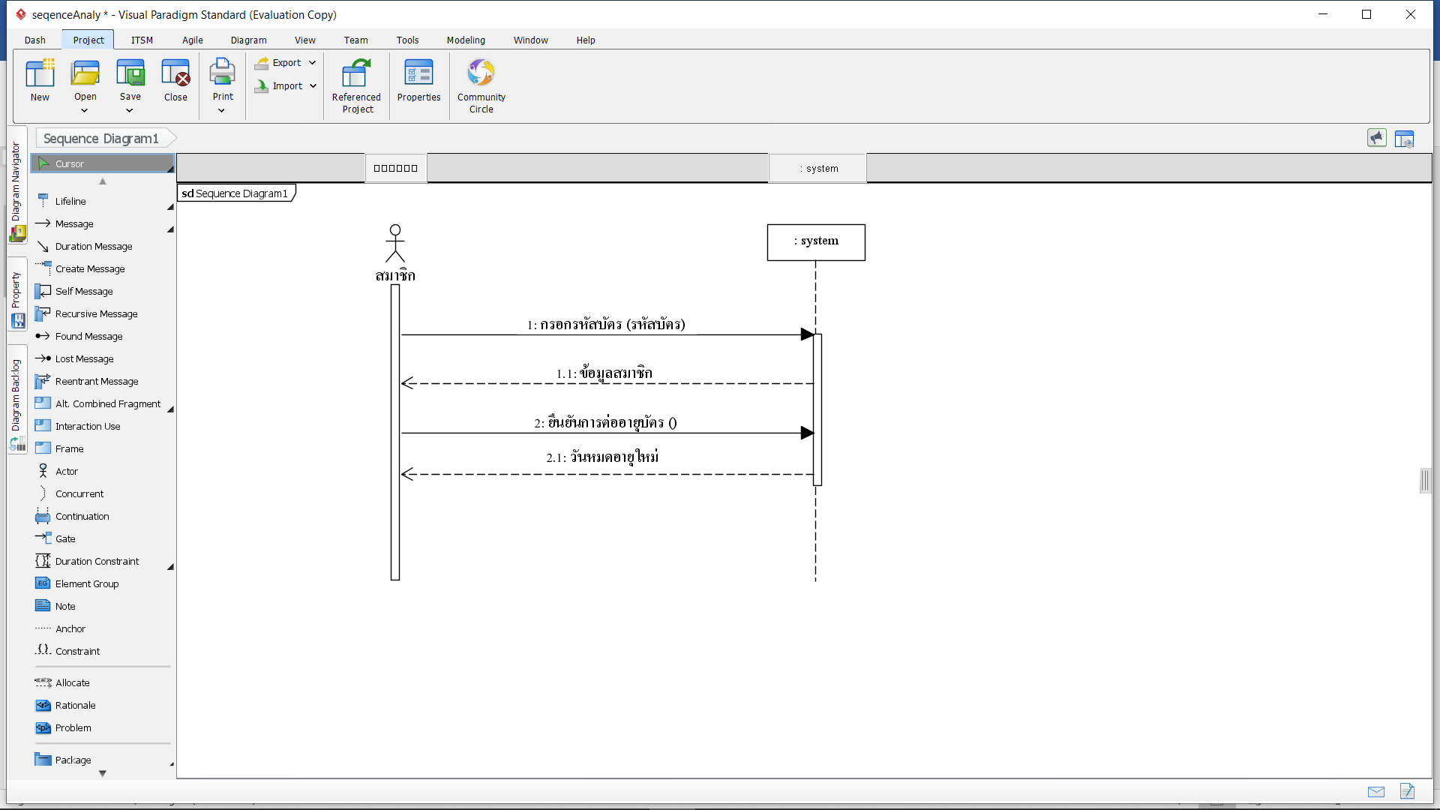

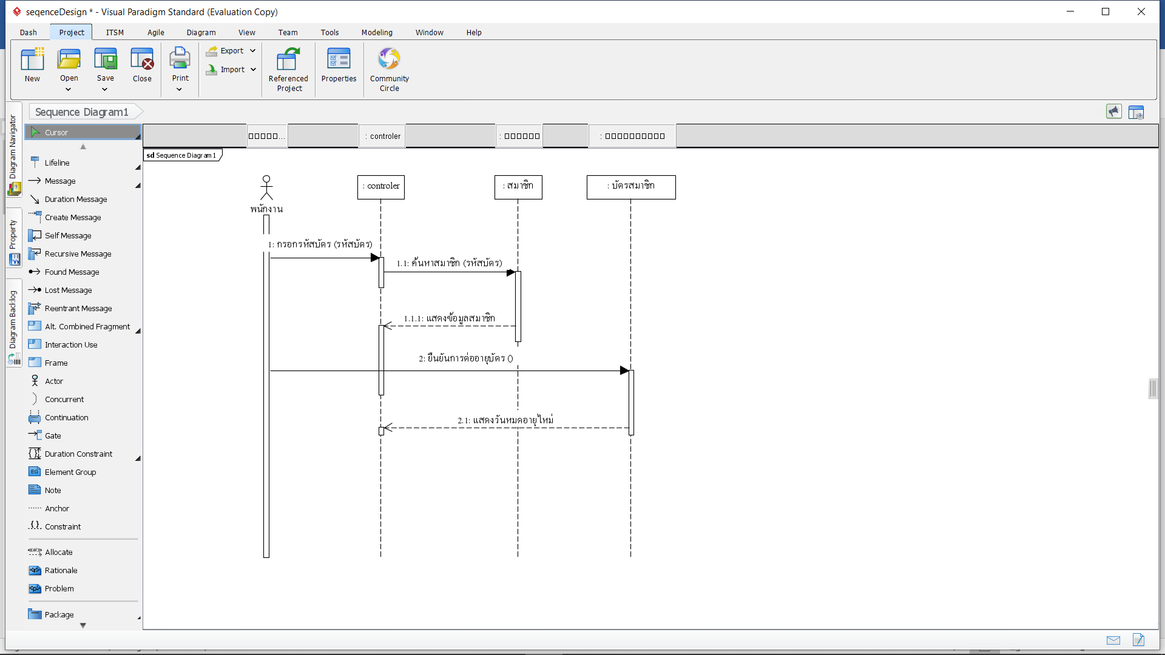

|  |  |  |
| --- | --- | --- |
| **Use case name:** | ต่ออายุบัตร | |
| **Scenario:** | ต่ออายุบัตรของสมาชิก | |
| **Triggering event:** | พนักงานต่ออายุบัตรของสมาชิกของผู้โดยสาร | |
| **Brief description:** | พนักงานต่ออายุบัตรให้กับสมาชิก | |
| **Actors:** | พนักงาน | |
| **Related use case:** | - | |
| **Stakeholder:** | พนักงาน ลูกค้า | |
| **Precondition:** | ข้อมูลบัตรสมาชิกต้องพร้อมใช้งาน | |
| **Postcondition:** | บัตรสมาชิกถูกต่ออายุ | |
| **Flow of activities:** | **Actor** | **System** |
|  | 1. พนักงานเลือกเมนูต่ออายุบัตรสมาชิก  3.พนักงานกรอกรหัสบัตร  7.พนักงานต่ออายุบัตร | 2.ระบบแสดงผลเมนูการต่ออายุบัตร  5. ระบบค้นหาข้อมูลเจ้าของบัตร  6.ระบบแสดงผลข้อมูลเจ้าของบัตรและวันหมดอายุ    8.ระบบแสดงผลข้อมูลบัตรและวันหมดอายุใหม่ |
| **Exception conditions:** | 3.กรอกรหัสบัตรผิดพลาด | |